SYSTEM ENGINEERING COURSE PROJECT
面向突发扰动的航空网络延误传播识别与恢复策略决策
基于 BTS 公开数据的系统工程建模、状态传播仿真与静态 Web 演示
样本范围  2024-01-01 至 2024-03-31 | 航班记录  224,755 | 机场节点  15 | 主推荐  dynamic_combo
课程：系统工程 项目：FlightResilience 输出：报告 / PPT / 讲稿 / 静态 Web Demo

摘要
本项目面向航空网络突发扰动下的延误传播与恢复策略选择问题，使用美国交通部 BTS TranStats 航班准点数据，构建“真实运行数据 - 计划阶段延误预测 - 机场复杂网络 - ISM 结构解释 - 状态空间传播仿真 - 多准则恢复决策 - 静态 Web 演示”的系统工程闭环。样本覆盖 2024-01-01 至 2024-03-31，筛选样本内总流量前 15 个机场，共 224,755 条记录。
研究结论表明，延误不是均匀发生的随机噪声，而是具有显著时间异质性、机场差异和网络位置效应。计划阶段预测模型在时间外测试集上的 ROC-AUC 为 0.674，其主要价值不是单独替代调度，而是为传播矩阵和恢复资源优先级提供风险输入。传播矩阵估计后谱半径为 0.820，说明状态递推在本项目情景内保持稳定。
在主偏好权重下，动态组合 的 TOPSIS 综合排名第一；但风险型决策和权重敏感性分析显示，若极端强调低成本或保守损失，基准策略 会反超。因此本文最终给出“有条件推荐”，而不是把某一策略表述为无条件最优。
关键词：航空延误；复杂网络；系统工程；状态空间；TOPSIS；风险决策；静态 Web Demo

1 问题背景与研究对象
航班延误常被理解为单个航班的准点性问题，但在枢纽化运行和航班串飞背景下，一个机场的容量下降、前序航班晚到或局部天气冲击，可能通过航线连接和机组/飞机轮转在数小时内扩散到其他机场。若只预测“某个航班是否会延误”，仍无法回答恢复决策最关心的三个问题：延误会传到哪里，哪些机场应优先恢复，有限资源如何分配。
系统工程视角的价值在于将问题从“分类预测”提升为“网络恢复决策”。本文把机场、航线、航班计划、航空公司、运行状态和恢复资源共同视为航空运行系统；外部扰动包括天气、高峰需求、空域限制和枢纽容量下降。系统目标不是单一最小延误，而是在运行效率、网络韧性、航班影响、恢复成本和可实施性之间形成可解释权衡。
p_i = P(y_i = 1 | x_i) = f(x_i)
p_i 为计划阶段到达延误概率，y_i=1 表示 ArrDel15；x_i 只包含起飞前可获得或可由训练期统计得到的特征。

2 系统工程方法链
本项目以霍尔三维结构组织技术路线：逻辑维完成问题定义、模型建立、优化与决策；时间维覆盖数据获取、模型训练、仿真评估和交付部署；知识维整合统计学习、复杂网络、系统动力学和综合评价。切克兰德软系统方法用于补充解释不同主体目标冲突，例如乘客希望少延误，航空公司关注成本，机场关注容量恢复，监管者关注安全和公平。
具体方法链包括：用鱼骨图识别延误影响因素；用 ISM 描述因素间结构关系；用时间切分模型估计计划阶段风险；用有向加权网络识别关键机场；用带网络掩码的状态空间模型模拟延误传播；用 AHP、熵权、TOPSIS、模糊综合评价、风险型和不确定型决策输出策略建议。
K_i = omega_1 flow_i + omega_2 betweenness_i + omega_3 risk_i + omega_4 delay_i
K_i 为机场综合关键性，用于把流量、网络位置、预测风险和历史延误合成同一决策指标。
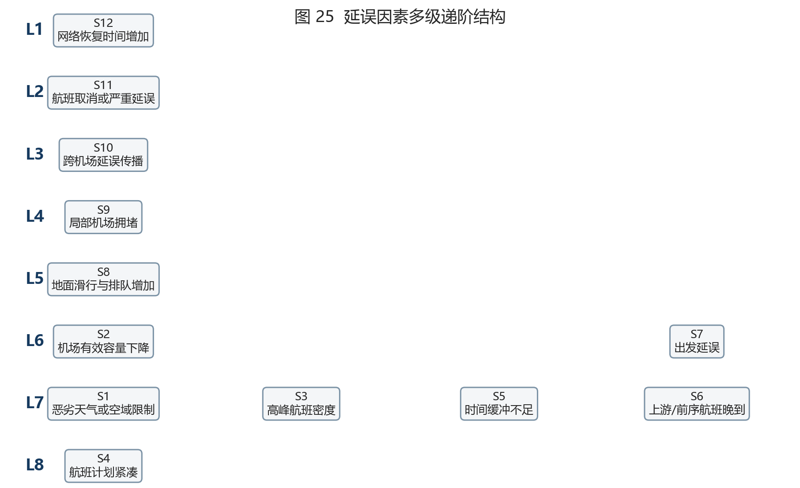
图 1 延误因素多级递阶结构
读图解释：ISM 将天气/容量/计划等根源因素与拥堵、前序晚到、传播范围和恢复时间连接起来，使后续模型解释不只停留在特征重要性层面。

3 数据来源、审计与防泄漏处理
数据来自 U.S. DOT BTS Airline On-Time Performance 月度公开文件。本文选取 2024 年 1 月至 3 月，按样本内总流量筛选前 15 个机场。清洗时保留航班计划、机场、航司、距离、计划飞行时间、取消标记和到达延误结果，同时构造日期、星期、小时、航线历史延误率、机场历史延误率、滚动拥堵代理等变量。
防泄漏是预测可信度的核心。本项目采用时间顺序划分，而不是随机切分；历史统计特征仅由训练窗口估计，再映射到验证和测试窗口；实际起飞、实际到达、到达延误分钟数、延误原因和事后滑行信息不得进入计划阶段主模型。这样牺牲一部分表面指标，但使模型更接近真实决策场景。
表 1 数据资产清单节选
file_name | rows | columns | sha256
On_Time_Reporting_Carrier_On_Time_Performance_1987_present_2024_1.zip | 547271 | 40 | fe089b45523f9d4ac0ccd0e176a543d274e914ee5ae5bd384dbaafc7dc06ebfd
On_Time_Reporting_Carrier_On_Time_Performance_1987_present_2024_2.zip | 519221 | 40 | 8463683d100504a97847497d2f2281008fd9add9639bf7436a9747032df15f9a
On_Time_Reporting_Carrier_On_Time_Performance_1987_present_2024_3.zip | 591767 | 40 | e2c5021406f480e813a52a2ed795c251eb1169613da6a416daf88236db8c9013

代码片段 1 时间切分与历史特征映射
train = df[df["FlightDate"] < valid_start].copy()
valid = df[(df["FlightDate"] >= valid_start) & (df["FlightDate"] < test_start)].copy()
test = df[df["FlightDate"] >= test_start].copy()
route_rate = train.groupby("route")["ArrDel15"].mean()
airport_rate = train.groupby("Origin")["ArrDel15"].mean()
for part in [train, valid, test]:
part["route_hist_delay_rate"] = part["route"].map(route_rate).fillna(train["ArrDel15"].mean())
part["origin_hist_delay_rate"] = part["Origin"].map(airport_rate).fillna(train["ArrDel15"].mean())
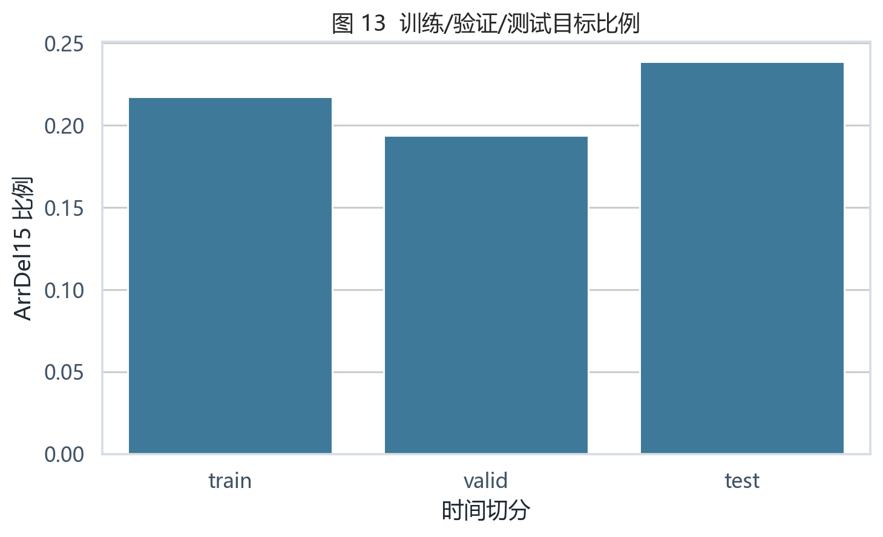
图 2 训练/验证/测试目标比例
读图解释：时间外测试集的目标比例与训练期不同，说明随机切分会高估稳定性；后续结果均以时间外表现为主要依据。

4 探索性分析：延误并非均匀发生
描述性分析显示，延误分钟数呈长尾分布，少量严重延误会显著拉高平均值；延误率在星期、小时和机场之间具有明显异质性。尤其在高峰时段和部分枢纽机场，延误风险呈现聚集特征。这个现象意味着恢复策略不能只按平均水平配置资源，而应识别何时、何地、通过哪条网络路径发生放大。
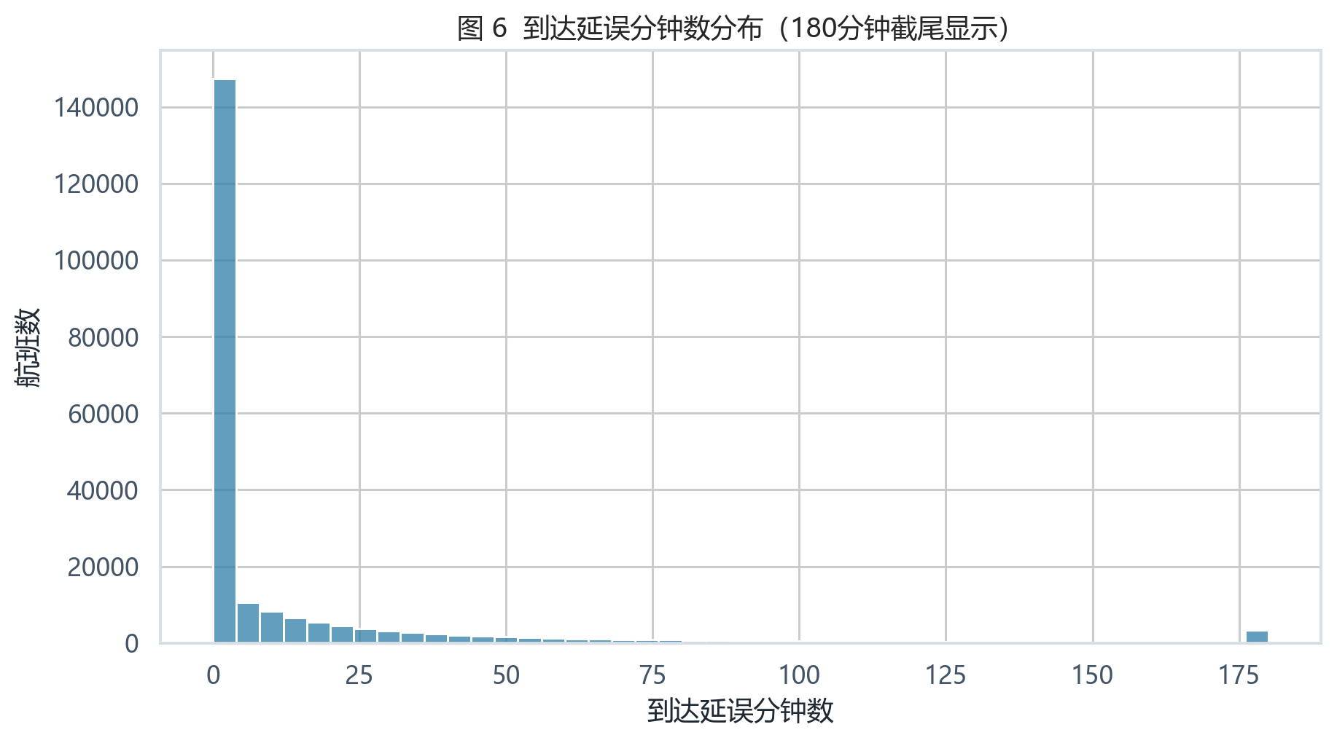
图 3 到达延误分钟数分布
读图解释：主体分布集中在较低延误区间，但右尾很长。恢复策略的价值主要体现在压缩严重延误尾部，而不是只改善平均值。
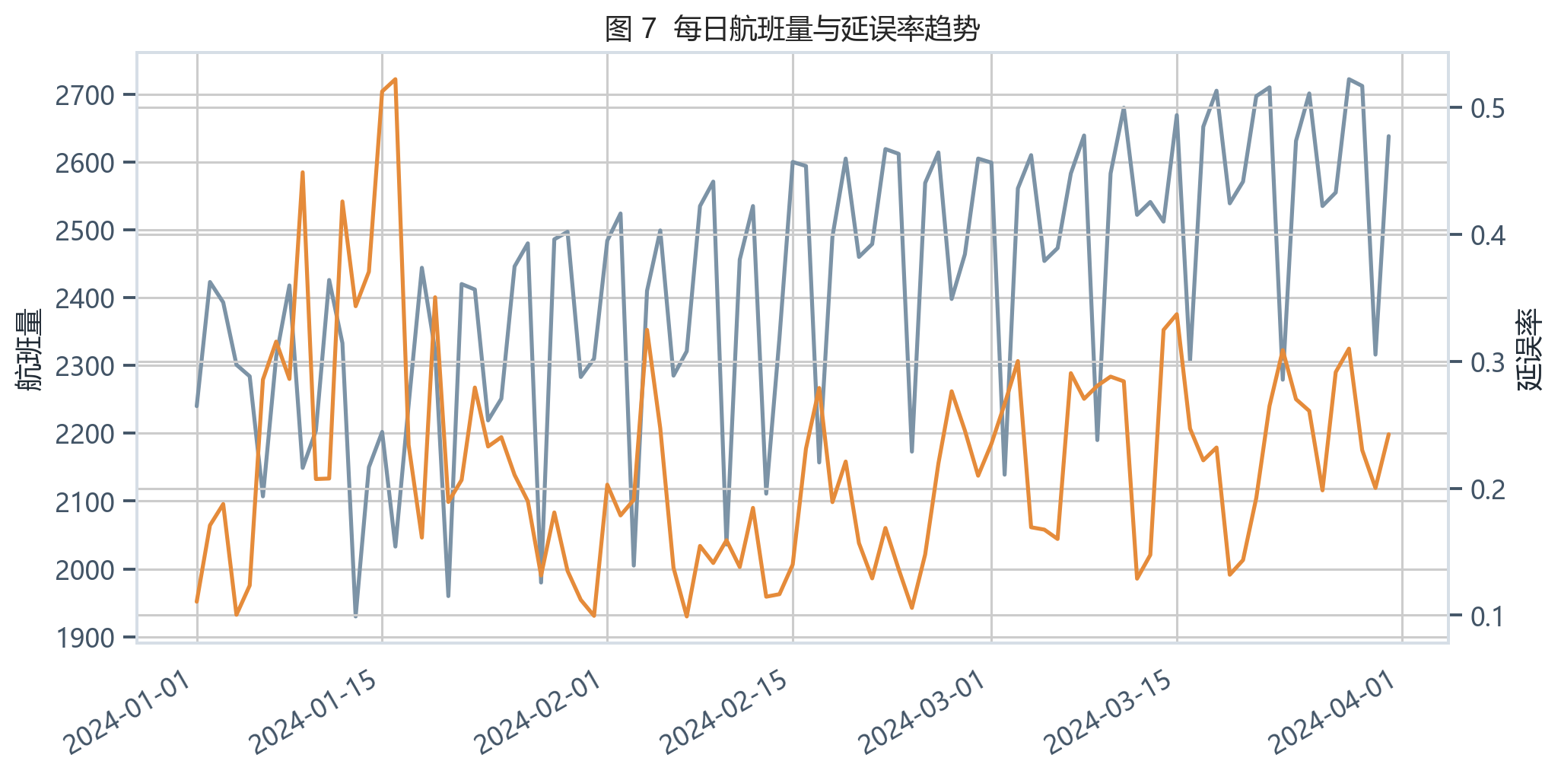
图 4 每日航班量与延误率趋势
读图解释：航班量与延误率并不总是同步变化，说明需求强度之外还存在天气、容量、计划缓冲和网络传导因素。
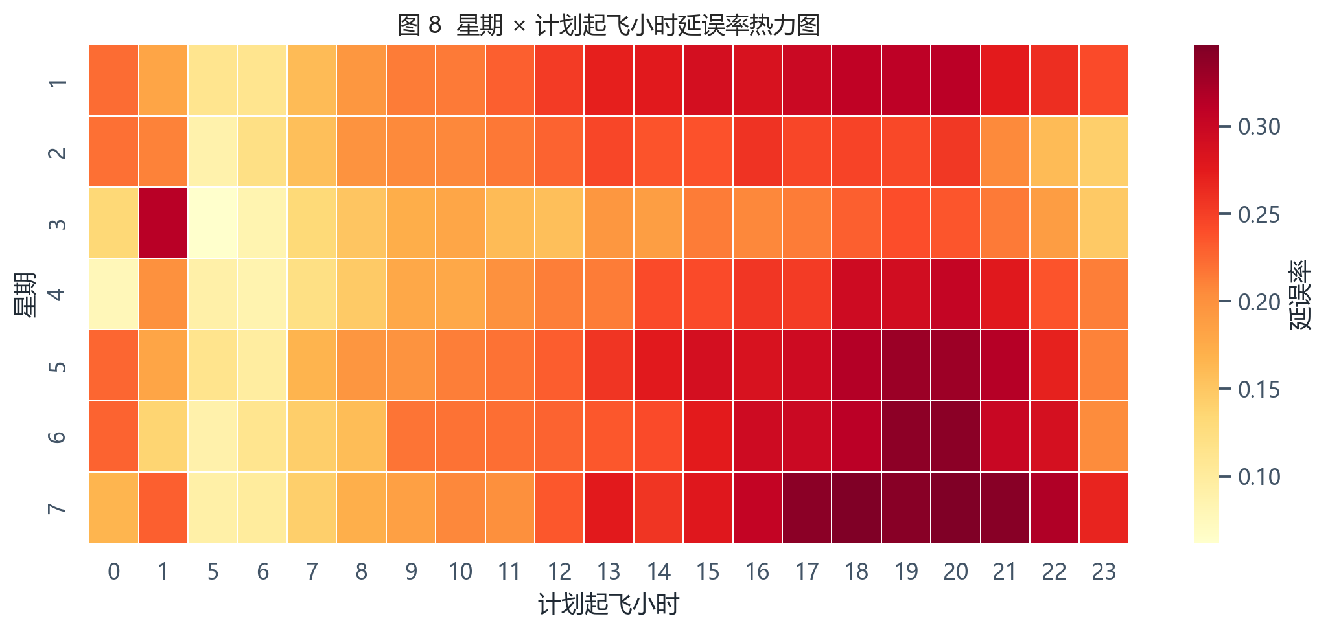
图 5 星期与小时延误率热力图
读图解释：热力图用于定位高风险时段；它也解释了为什么模型需要计划小时和历史拥堵类特征。
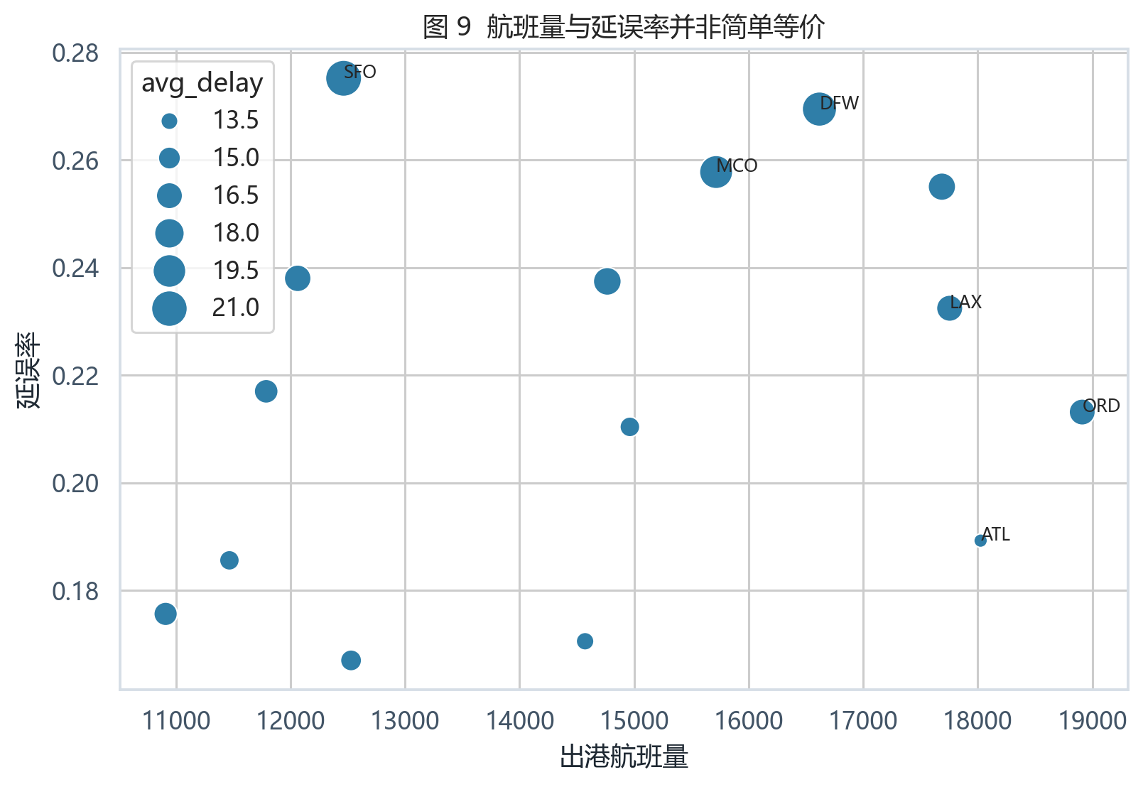
图 6 航班量与延误率关系
读图解释：高流量机场不必然具有最高延误率，恢复优先级必须综合流量、风险和网络中心性。
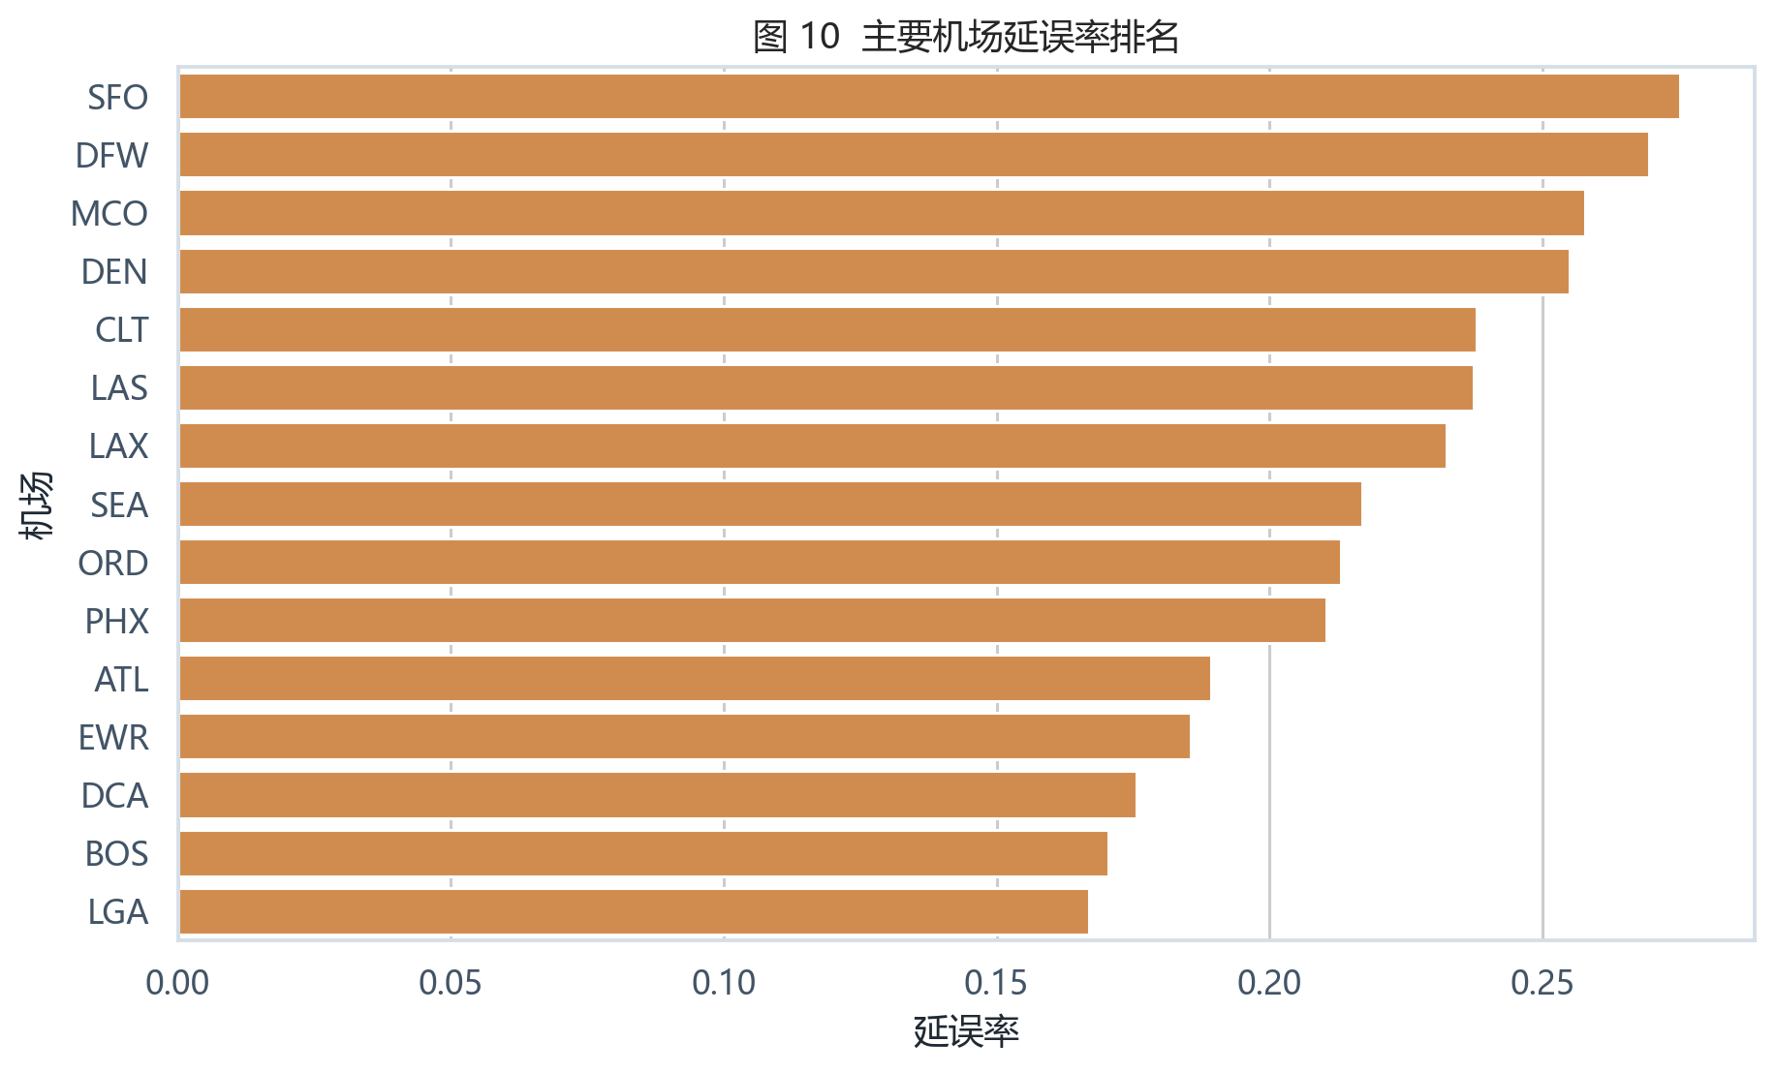
图 7 主要机场延误率排名
读图解释：机场间差异构成后续节点画像的基础，也为 Web Demo 的机场选择联动提供解释。

5 计划阶段延误预测模型
预测目标为 ArrDel15，即到达延误是否达到 15 分钟。本文比较逻辑回归、随机森林和 LightGBM，并以时间外 ROC-AUC、PR-AUC、F1、召回率和 Brier 分数综合判断。最佳模型为 random_forest，测试 ROC-AUC 为 0.674，PR-AUC 为 0.382。由于延误样本比例较低，PR-AUC 和召回率比单纯准确率更能反映实际使用价值。
模型解释采用 SHAP 全局重要性。结果显示航线历史延误率、机场小时历史延误率、月份/时段和目的地相关特征贡献较高。这里需要强调：预测概率不是最终结论，而是状态传播模型和动态组合策略的输入。
Brier = (1/n) * sum_i (p_i - y_i)^2
Brier 分数用于检查概率输出校准程度；调度决策更需要可比较概率，而不仅是 0/1 标签。
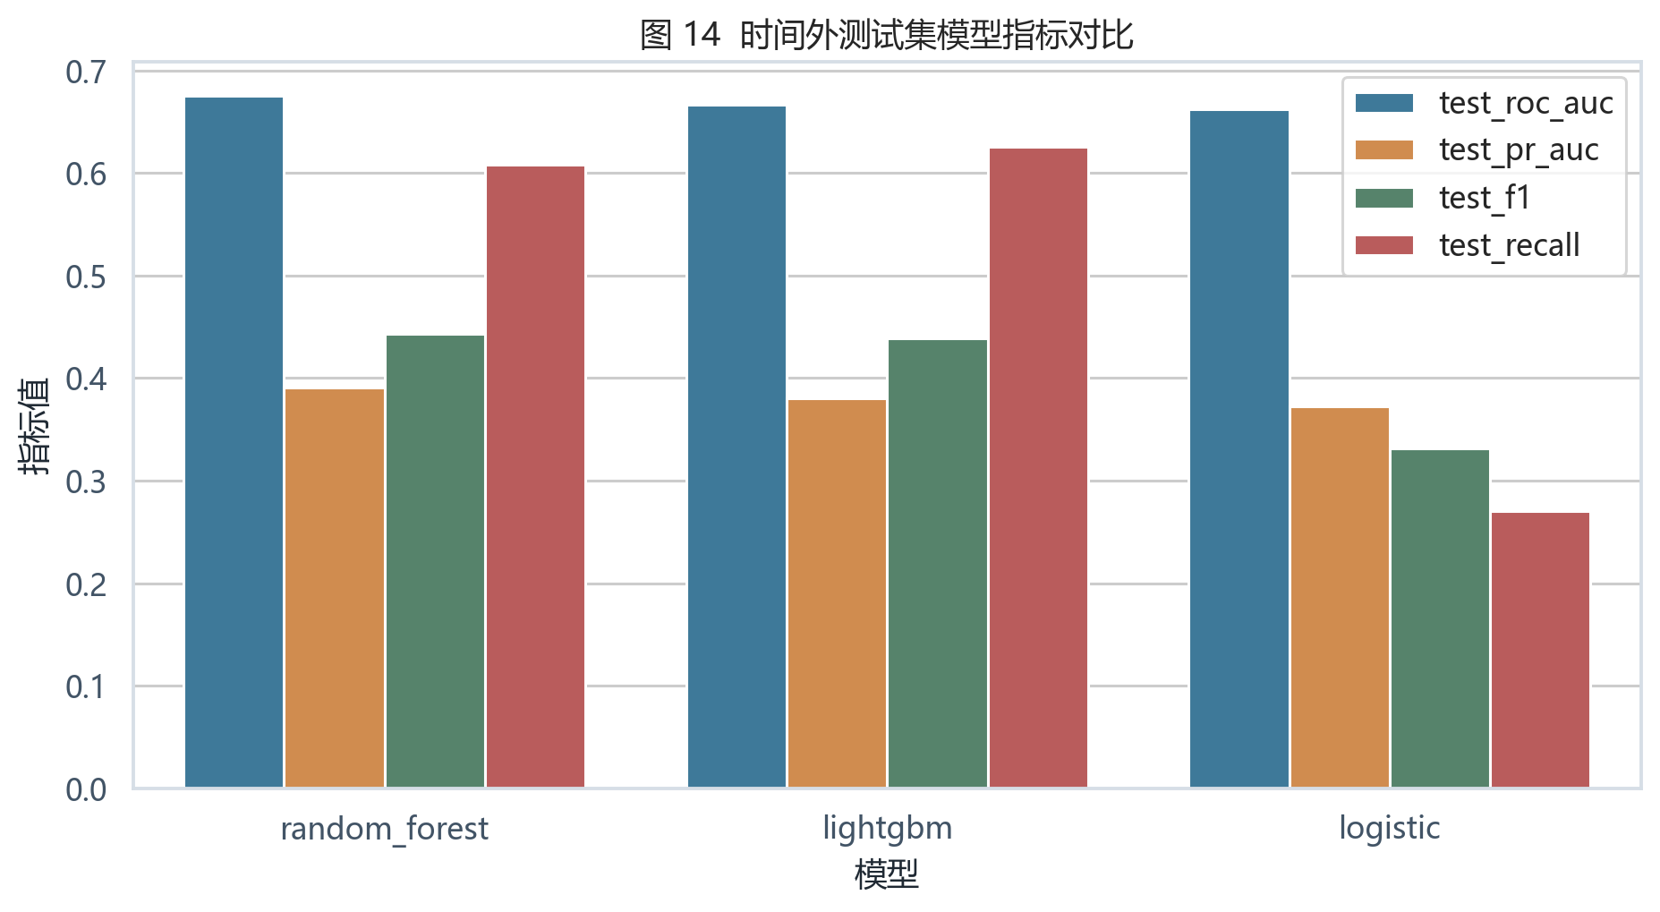
图 8 模型指标对比
读图解释：随机森林在 ROC-AUC、PR-AUC 和 F1 上取得较均衡表现，因此作为后续风险输入的主模型。
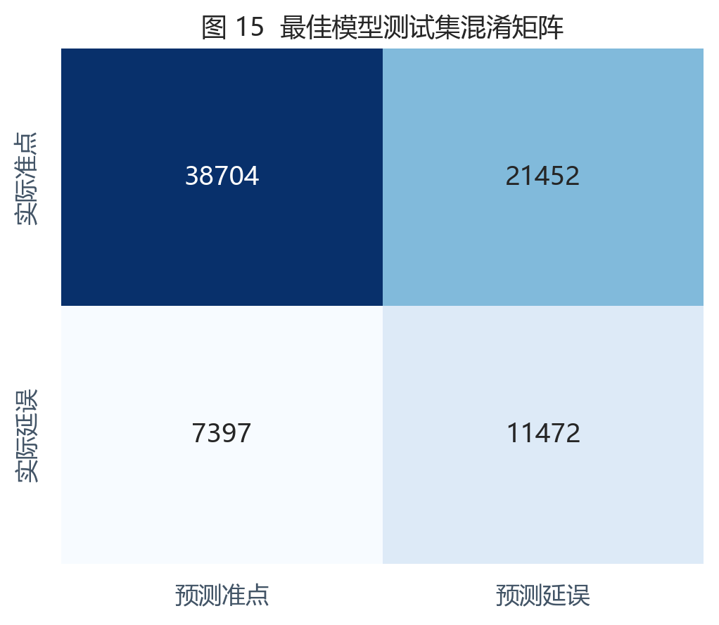
图 9 最佳模型混淆矩阵
读图解释：混淆矩阵展示阈值下的误报和漏报；恢复策略中更关注高风险样本排序和下游传播影响。
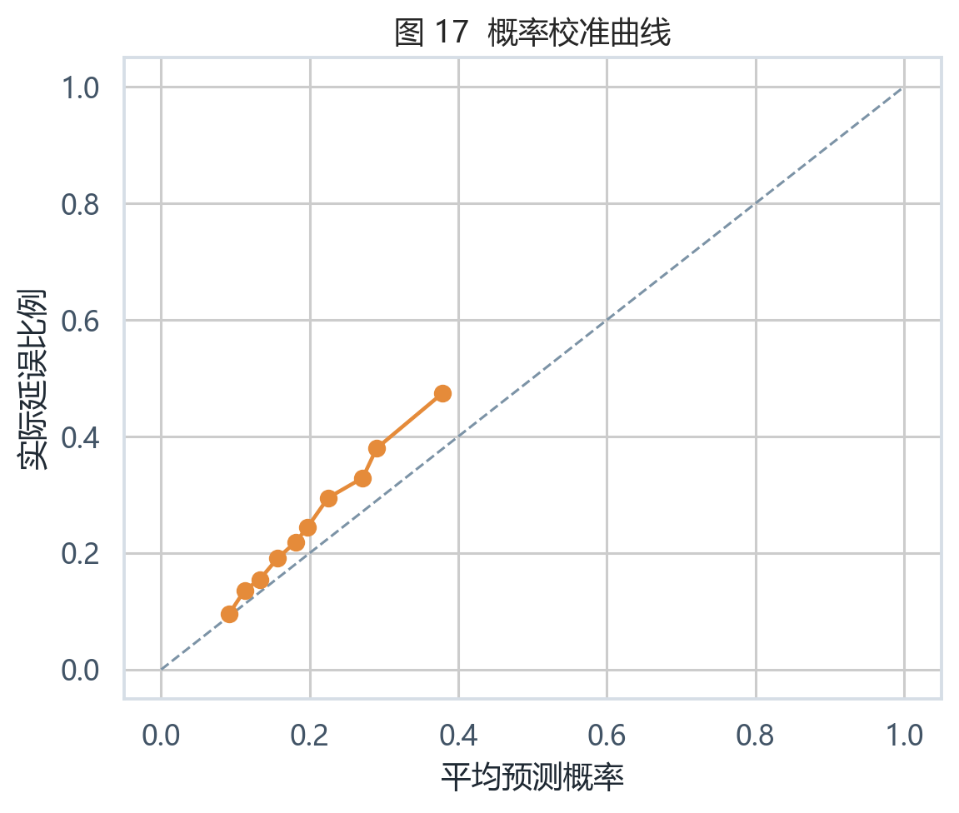
图 10 概率校准曲线
读图解释：若概率严重失真，后续策略优先级会被放大误差；校准曲线用于检查风险输入的可解释性。
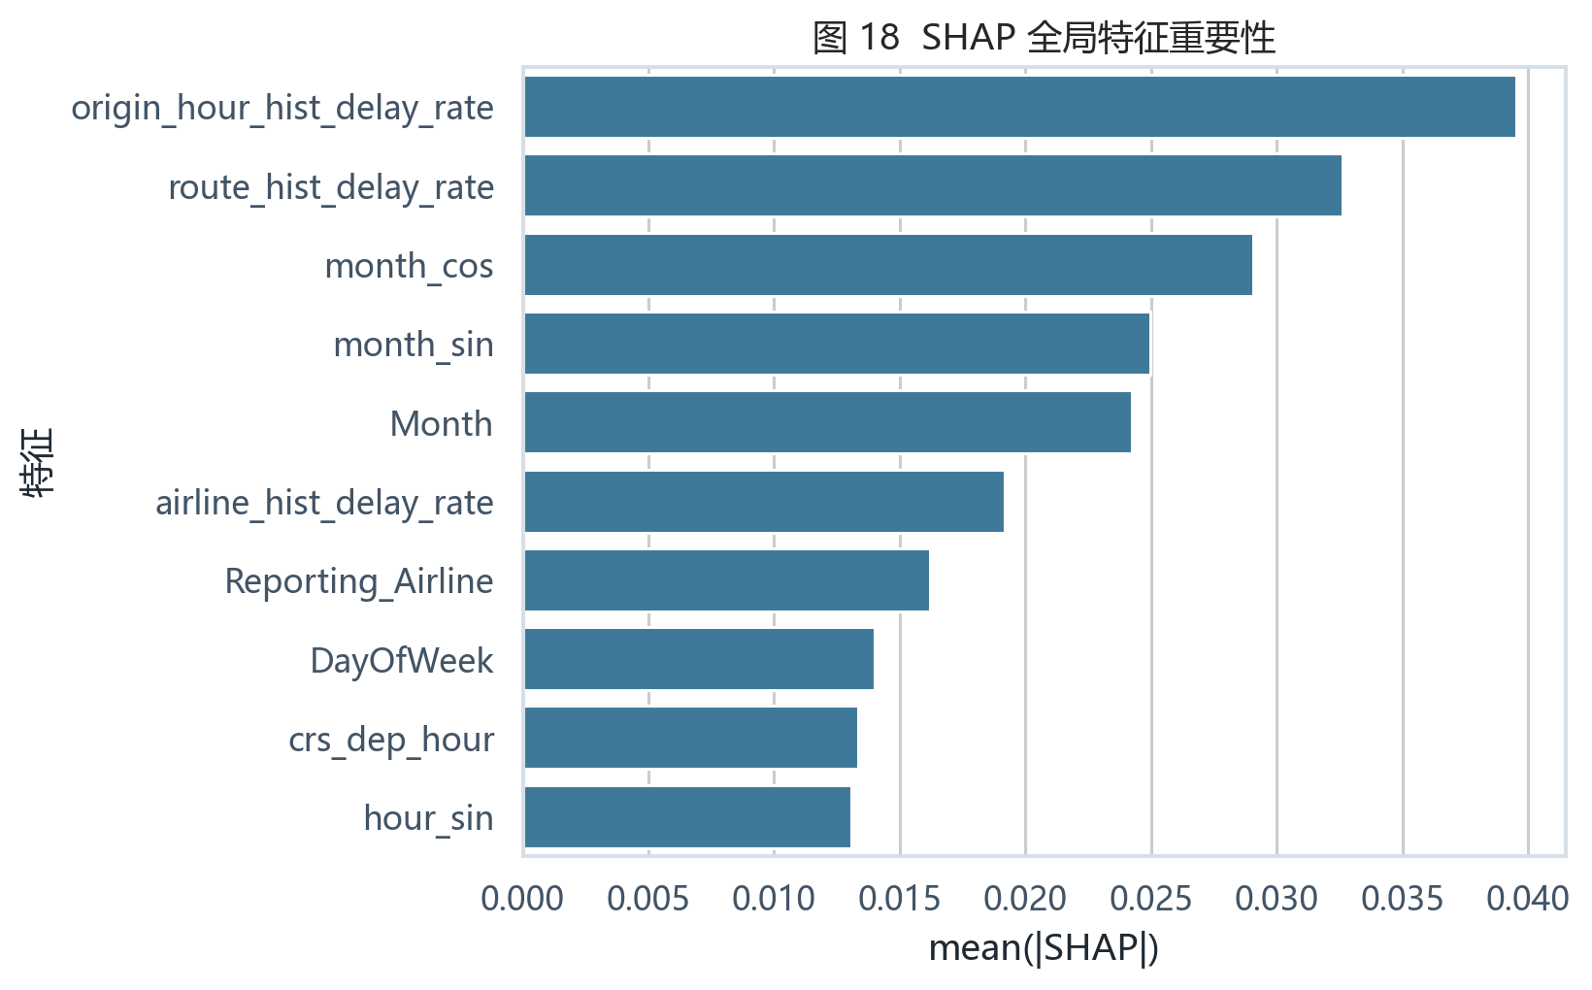
图 11 SHAP 特征重要性
读图解释：历史运行状态和航线经验风险贡献最高，说明计划阶段仍能利用过去信息形成有价值的风险估计。
代码片段 2 模型训练与时间外评估
model.fit(X_train, y_train)
prob_valid = model.predict_proba(X_valid)[:, 1]
threshold = choose_threshold(prob_valid, y_valid, target="f1")
prob_test = model.predict_proba(X_test)[:, 1]
metrics = evaluate_binary(y_test, prob_test, threshold=threshold)

6 机场网络、关键节点与传播位置
本项目把机场视为节点，把 Origin-Dest 航线视为有向边。边权不是单纯航班量，而是结合航班量、平均延误和预测风险。节点关键性则综合流量、介数中心性、平均预测风险和历史延误率。当前样本中综合关键性前五为 DEN、DFW、LAX、MCO、LAS。
该结果的管理含义是：某些机场的延误率未必最高，但它们连接的航线多、处于传播路径中心，受到同等冲击时更可能放大全网影响。因此策略评价必须把“节点位置”纳入，而不能只按历史延误率排序。
w_ij = alpha F_ij + beta R_ij + gamma D_ij
w_ij 为航线边权；F_ij 表示航班量，R_ij 表示预测风险，D_ij 表示平均延误或延误强度。
表 2 关键机场指标节选
airport | departures | delay_rate | avg_risk | betweenness | criticality
DEN | 17687 | 0.255 | 0.2667 | 0.002997 | 0.9152
DFW | 16618 | 0.2695 | 0.2579 | 0.002997 | 0.8939
LAX | 17755 | 0.2324 | 0.2297 | 0.002997 | 0.7759
MCO | 15716 | 0.2578 | 0.2195 | 0.002997 | 0.7459
LAS | 14766 | 0.2374 | 0.2399 | 0.002997 | 0.7186
ORD | 18912 | 0.2131 | 0.2081 | 0.002997 | 0.7154
CLT | 12063 | 0.238 | 0.2304 | 0.002997 | 0.6126
PHX | 14963 | 0.2104 | 0.2141 | 0.002997 | 0.6001

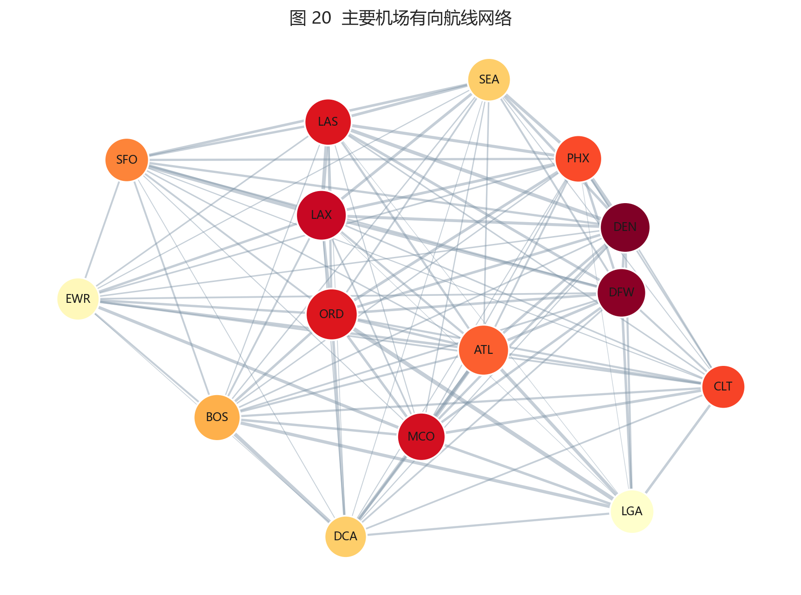
图 12 主要机场有向航线网络
读图解释：节点大小和颜色共同表达流量与关键性；DEN、DFW 等节点处于较重要位置，是默认冲击和优先恢复分析对象。
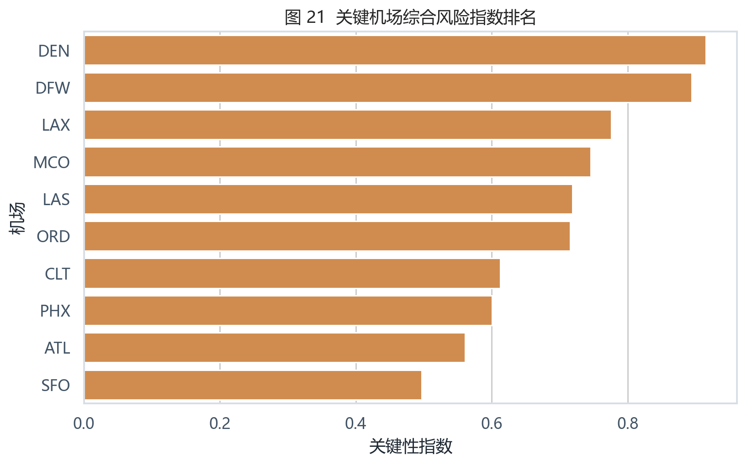
图 13 关键机场综合指数排名
读图解释：该图直接服务于恢复资源排序：优先节点不只由出港量决定，也受网络中心性和风险叠加影响。
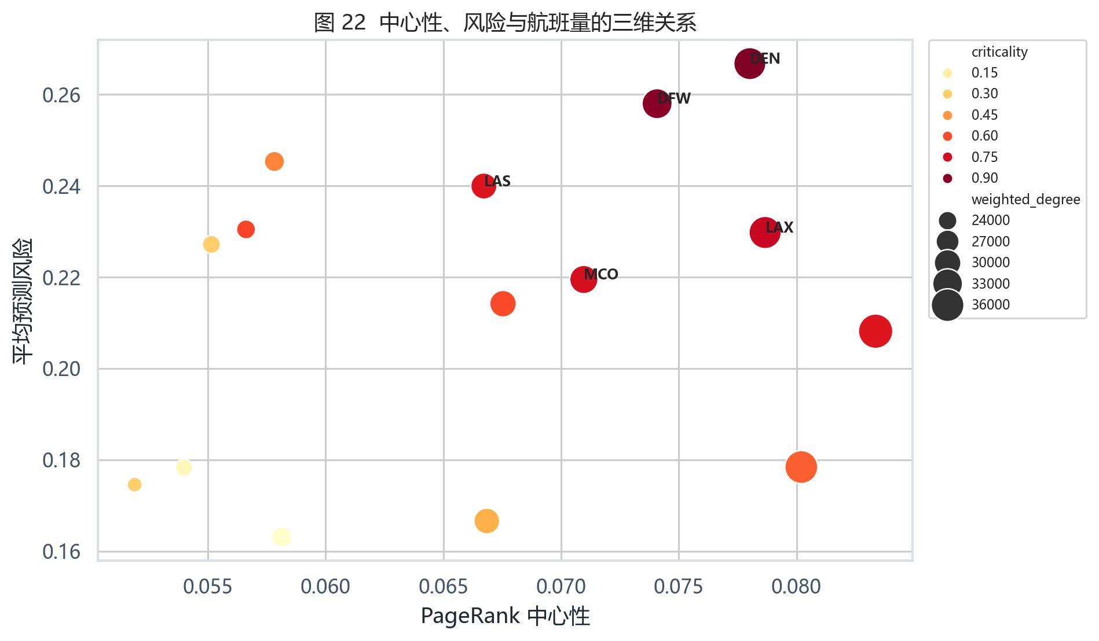
图 14 中心性、风险与航班量关系
读图解释：散点图把三个维度合在一起，能直观看出“高风险但不一定高中心”和“高中心但风险中等”的节点差别。

7 ISM 结构分析：从根源因素到恢复时间
ISM 用于解释延误因素之间的层级结构。本文不把 ISM 结果解释为严格因果，而把它作为结构化讨论框架：底层因素包括天气、容量、计划和缓冲；中间层包括前序晚到、机场拥堵、航线连接；上层表现为跨机场传播、恢复时间增加和旅客影响扩大。
这种结构对报告和汇报很重要，因为它把技术模型与系统工程课程要求连接起来：预测模型解释“哪里风险高”，网络模型解释“为什么会传导”，传播仿真解释“冲击之后怎么演化”，评价模型解释“在目标冲突下如何选方案”。
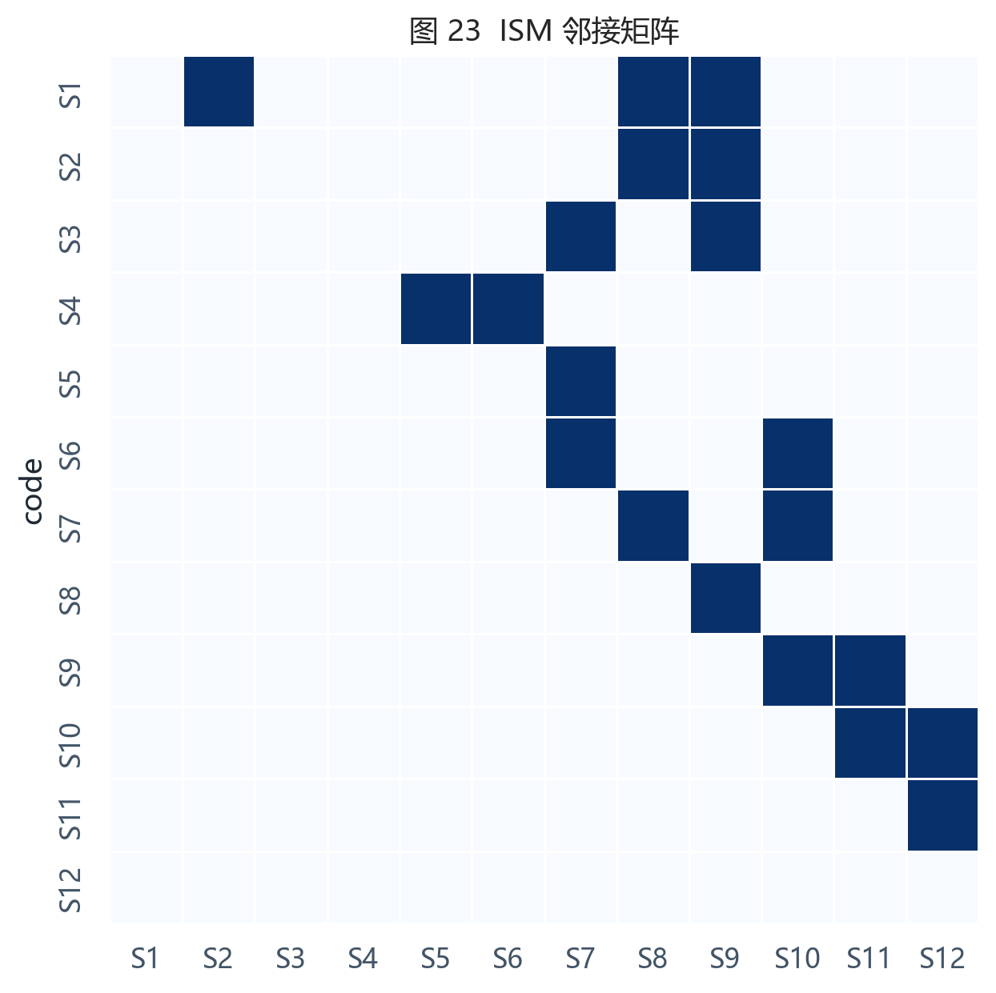
图 15 ISM 邻接矩阵
读图解释：邻接矩阵来自因素关系判断，表达因素之间是否存在直接影响。
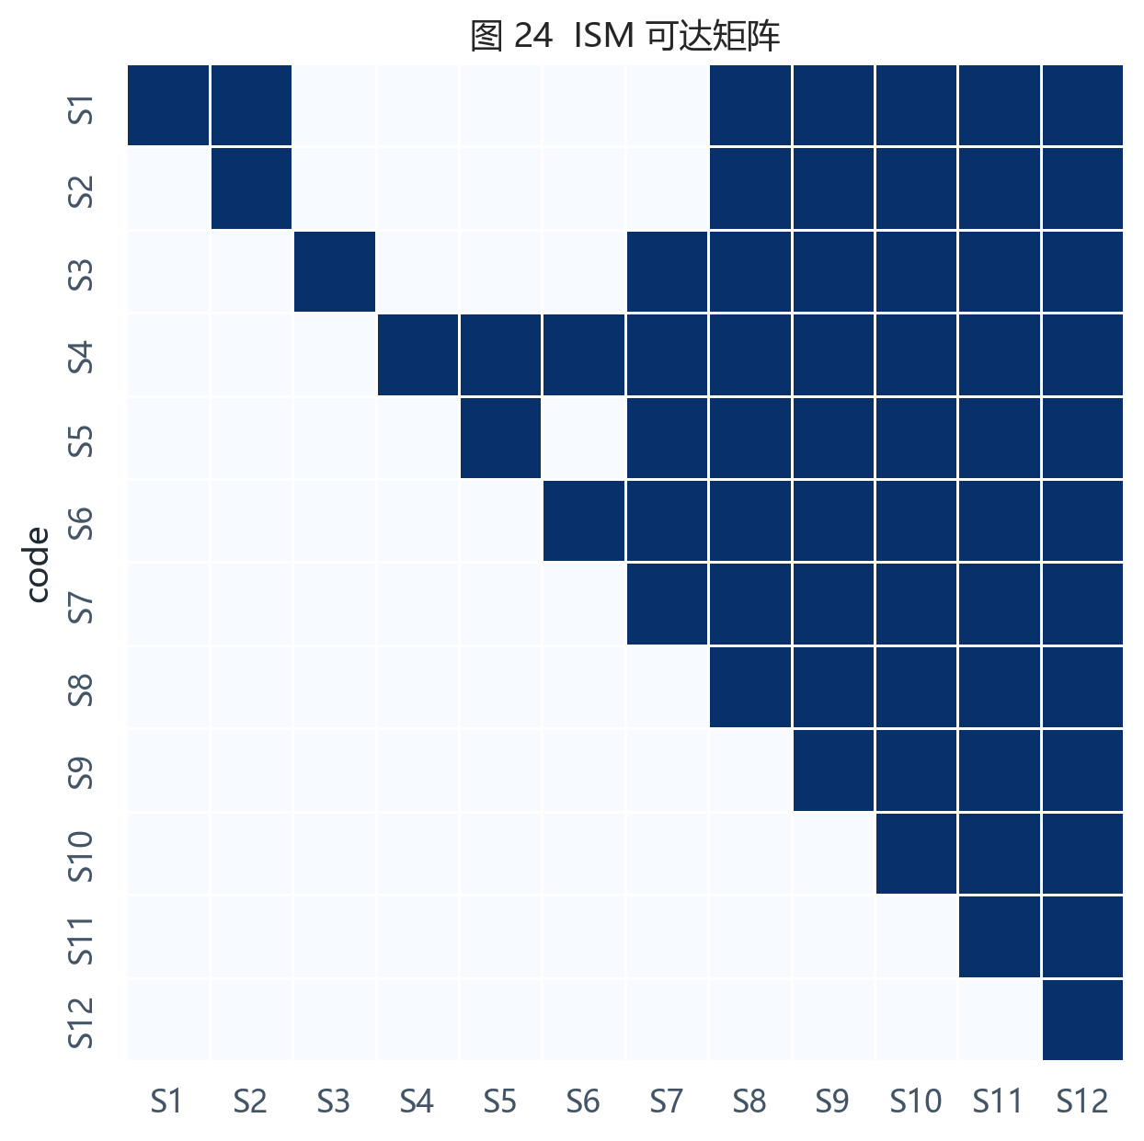
图 16 ISM 可达矩阵
读图解释：可达矩阵体现直接与间接影响链，是层级划分的基础。

8 状态传播模型与扰动仿真
传播模型以机场小时级平均正延误分钟数为状态变量。状态方程中，A 表示机场之间的延误传播，B u(t) 表示恢复控制，G w(t) 表示外部冲击。为了避免无意义的全连接回归，A 的估计带有网络掩码，只允许自身和有航线连接的上游机场进入。估计后谱半径为 0.820，单步 MAE 为 11.63 分钟。
仿真情景包括常态、高峰、天气冲击和枢纽容量下降。策略包括基准、统一缓冲、关键枢纽优先和动态组合。所有策略在相同初始状态、相同冲击、相同预算口径下比较，避免把参数不一致误判为策略优劣。
x(t+1) = A x(t) + B u(t) + G w(t) + epsilon(t)
x(t) 为机场状态向量，A 为传播矩阵，u(t) 为恢复资源控制，w(t) 为外部扰动，epsilon(t) 为误差项。
代码片段 3 带网络掩码的传播矩阵估计
for airport in airports:
allowed = [airport] + upstream_neighbors[airport]
X_lag = state_df[[f"lag_{a}" for a in allowed]]
y_next = state_df[f"next_{airport}"]
ridge.fit(X_lag, y_next)
A[airport, allowed] = ridge.coef_
A = stabilize_matrix(A, target_radius=0.82)
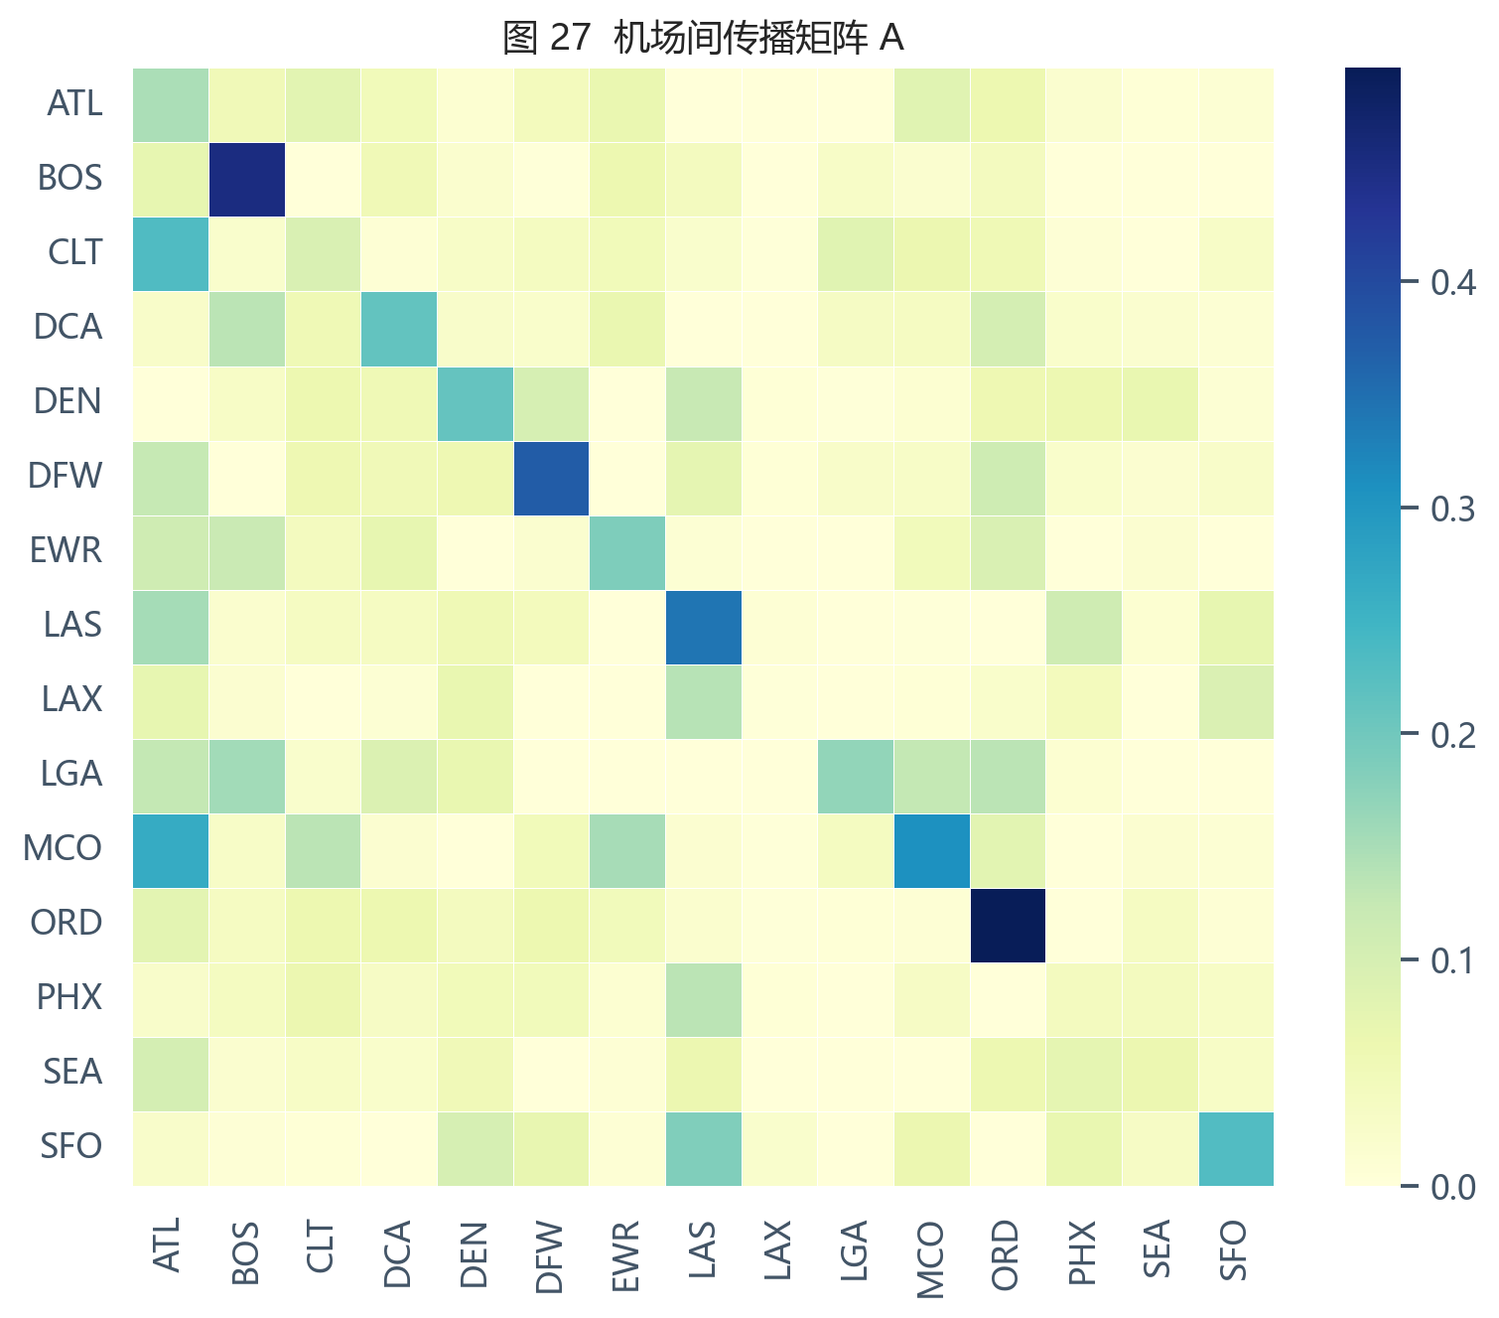
图 17 传播矩阵 A
读图解释：矩阵中非零项主要集中在有直接运行联系的机场对上；谱半径小于 1 保证情景内状态不会无限发散。
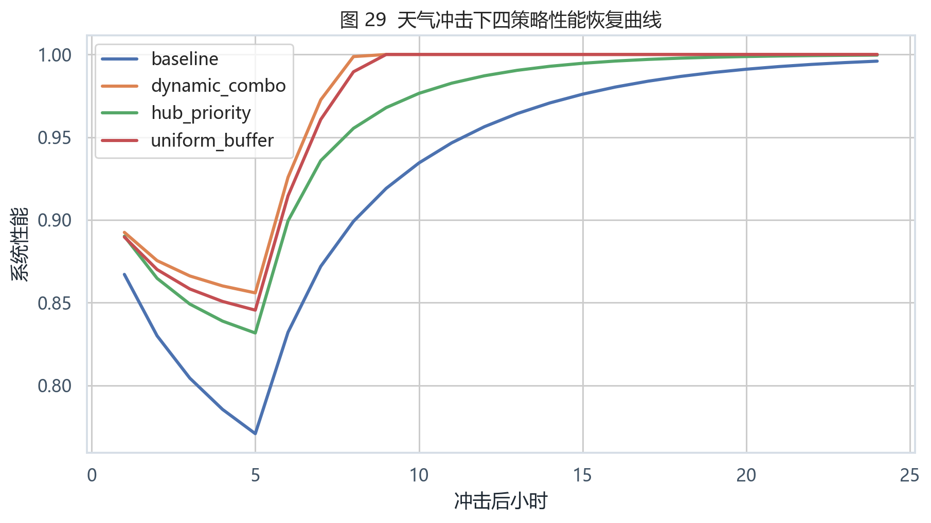
图 18 天气冲击下性能恢复曲线
读图解释：动态组合策略恢复较快，但成本和复杂度也更高，因此不能只看曲线最低点。
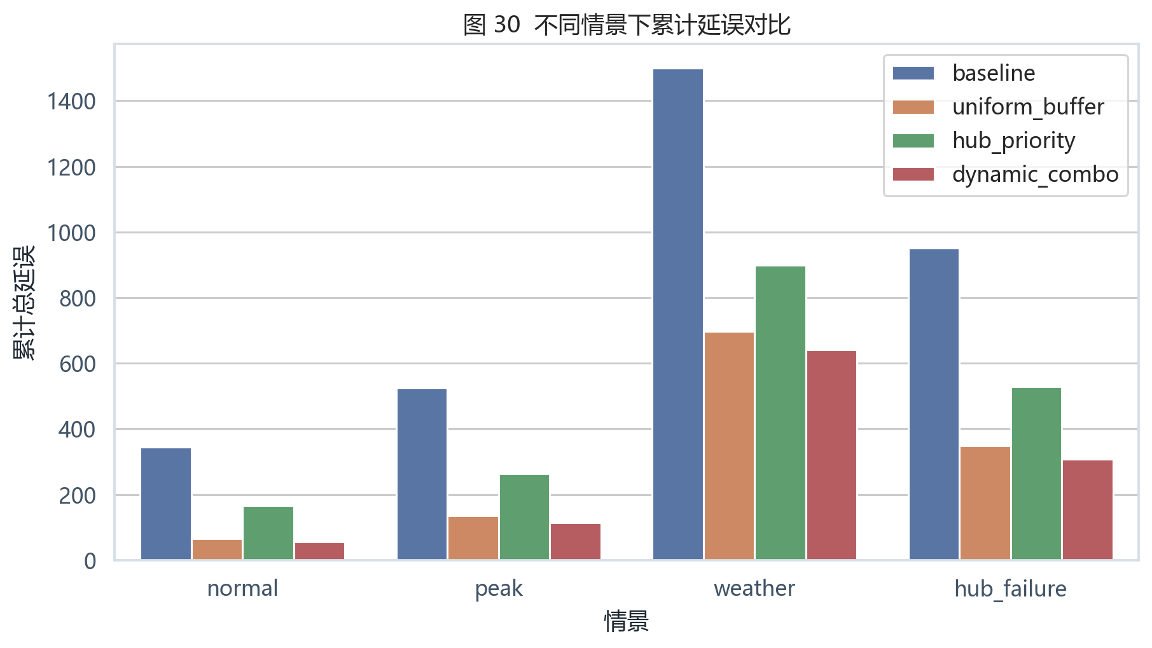
图 19 不同情景累计延误对比
读图解释：多情景比较避免策略只在某一个案例上表现好；天气和枢纽容量下降是区分策略的重要压力测试。
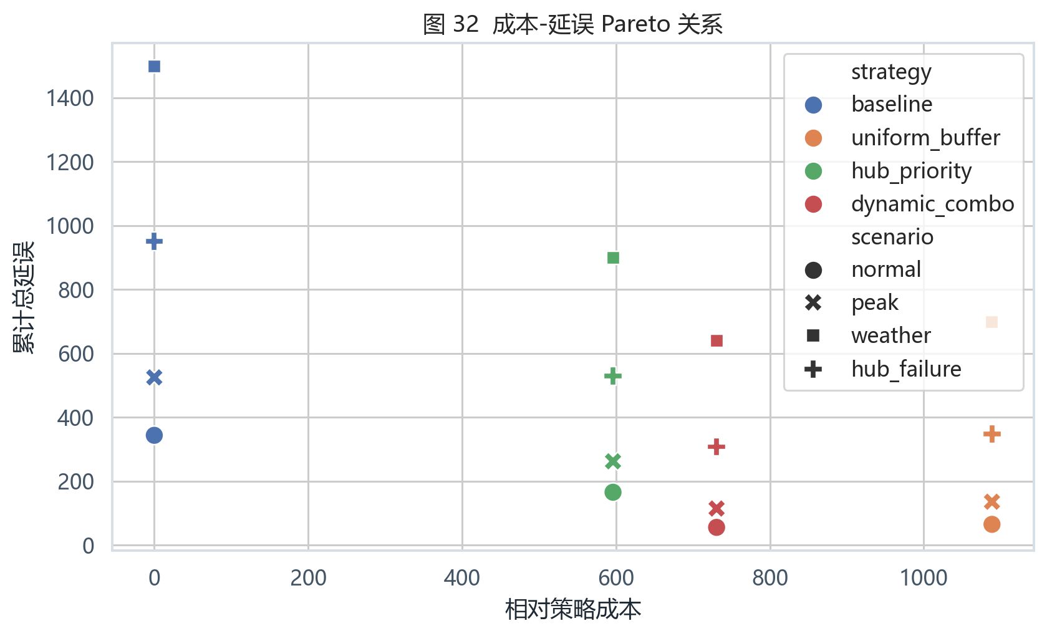
图 20 成本-延误 Pareto 关系
读图解释：统一缓冲降低延误但成本较高，基准成本低但延误大；动态组合的优势来自恢复效果与成本之间的折中。
代码片段 4 策略仿真循环
for hour in range(1, horizon + 1):
control = policy.allocate(state=x, risk=risk_score, criticality=criticality)
shock = scenario.external_shock(hour)
x = A @ x + B @ control + G @ shock
trajectory.append(score_state(x, control, hour))

9 多准则评价与策略选择
策略评价不能只用单一指标。本文设置累计延误、平均延误、恢复时间、最低性能、恢复损失面积、传播范围、延误航班比例、取消代理、相对成本和复杂度等指标。成本型指标先正向化，再结合 AHP 主观权重和熵权客观离散度，最后计算 TOPSIS 接近度。
主偏好下，恢复收益类指标权重较高，动态组合排名第一。风险型决策使用情景概率和损失矩阵计算期望损失，结果更偏向成本保守，因此基准策略排名第一。这个排名反转不是矛盾，而是说明不同管理偏好下“最优”的含义不同。
e_j = -k * sum_i p_ij ln(p_ij), w_j = (1-e_j) / sum_j(1-e_j)
熵权根据指标离散度分配客观权重，离散度越大，指标区分策略的能力越强。
C_i = D_i^- / (D_i^+ + D_i^-)
TOPSIS 接近度 C_i 越大，表示方案越接近正理想解、远离负理想解。
E(L_s) = sum_c P(c) L_s,c
风险型决策按情景概率 P(c) 与策略损失 L_s,c 计算期望损失。
表 3 主偏好下策略综合排名
strategy | topsis_score | cumulative_delay | recovery_time | min_performance | spread_range | strategy_cost | complexity | overall_rank
dynamic_combo | 0.6115 | 279.6 | 3.75 | 0.918 | 1.5 | 730.8 | 4 | 1
hub_priority | 0.6085 | 464 | 5 | 0.9018 | 1.25 | 596.2 | 3 | 2
baseline | 0.6033 | 829.5 | 7.75 | 0.8639 | 1.75 | 0 | 1 | 3
uniform_buffer | 0.6031 | 311.8 | 3.75 | 0.912 | 1.5 | 1089 | 2 | 4

表 4 指标权重节选
indicator | ahp_weight | entropy_weight | combined_weight
cumulative_delay | 0.1481 | 0.06451 | 0.1398
avg_delay | 0.1111 | 0.06451 | 0.1065
recovery_time | 0.1296 | 0.07969 | 0.1246
min_performance | 0.1296 | 0.0743 | 0.1241
loss_area | 0.1111 | 0.06451 | 0.1065
spread_range | 0.09259 | 0.08919 | 0.09225
delay_flight_ratio | 0.09259 | 0.06451 | 0.08978
cancel_proxy | 0.05556 | 0 | 0.05
strategy_cost | 0.07407 | 0.2582 | 0.09248
complexity | 0.05556 | 0.2406 | 0.07406

表 5 风险型决策期望损失
strategy | expected_loss | risk_rank
baseline | 422.1 | 1
hub_priority | 1443 | 2
dynamic_combo | 1641 | 3
uniform_buffer | 2366 | 4

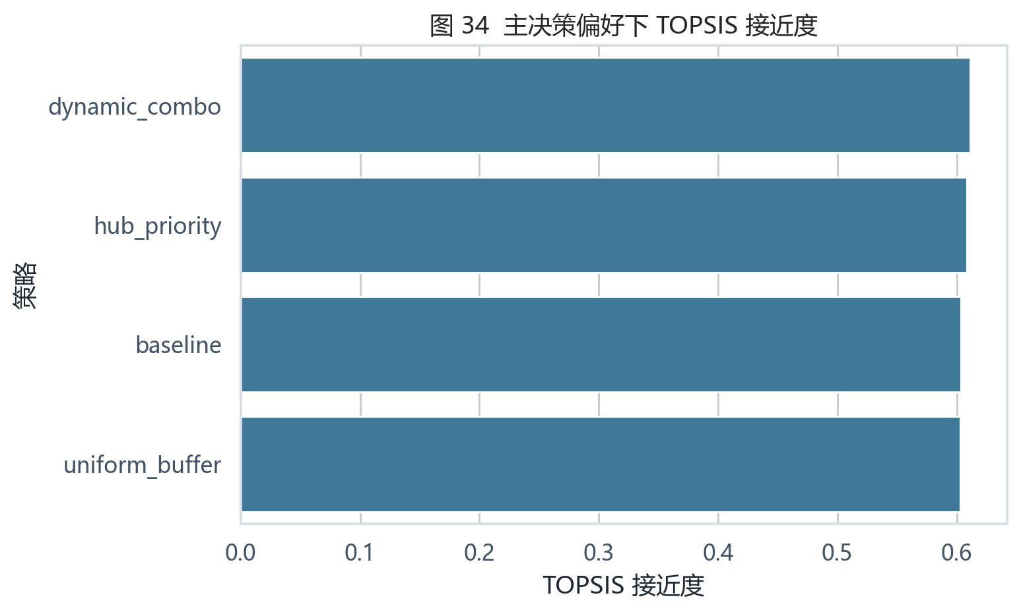
图 21 TOPSIS 综合得分
读图解释：dynamic_combo 得分最高但领先幅度有限，这提示结论需要配合敏感性和风险准则解释。
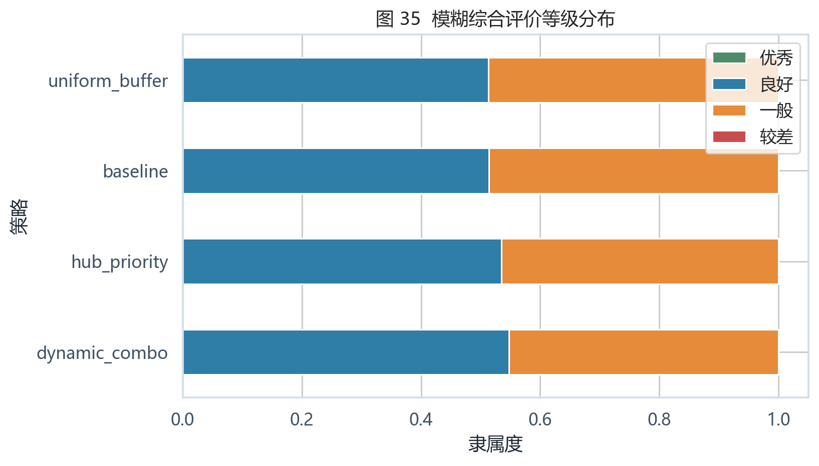
图 22 模糊综合评价等级分布
读图解释：模糊评价帮助把连续指标转化为等级语言，便于答辩时解释策略质量差异。
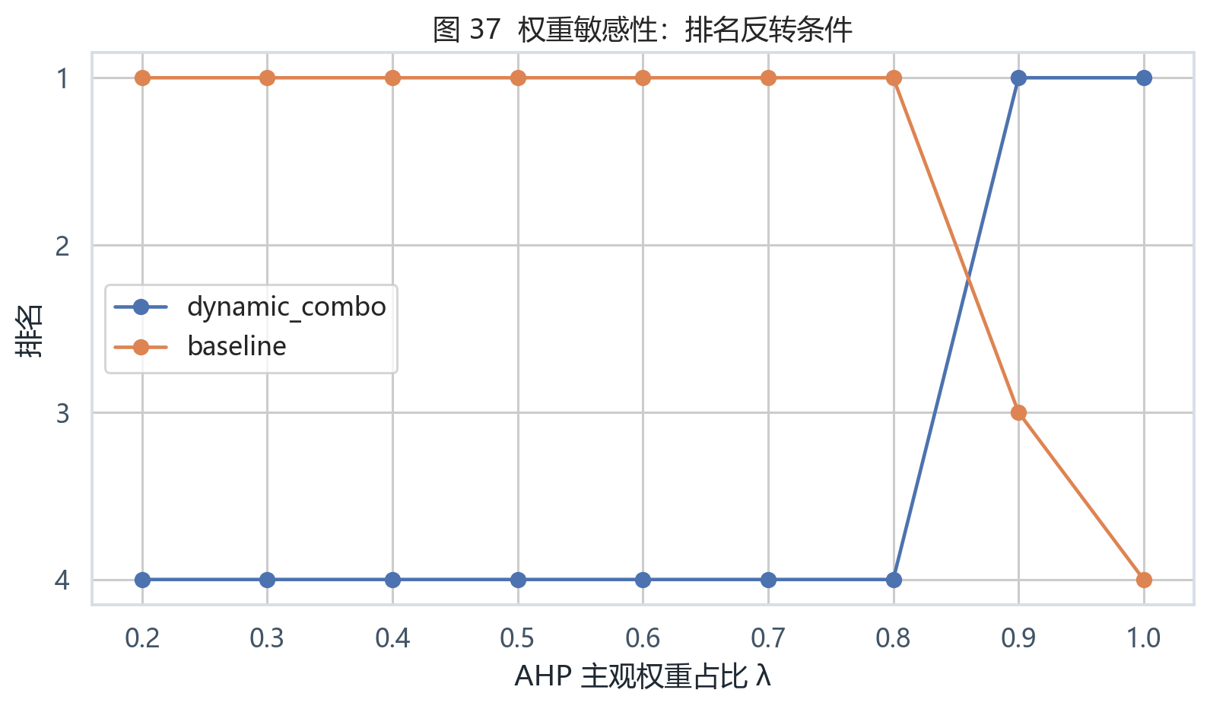
图 23 权重敏感性与排名反转
读图解释：当 AHP 恢复偏好占比低于较高阈值时，baseline 在成本保守设定下反超；这构成推荐边界。
代码片段 5 AHP/熵权/TOPSIS 综合评价
combined_w = lambda_ahp * ahp_w + (1 - lambda_ahp) * entropy_w
norm = normalize_strategy_matrix(metrics, cost_columns=cost_like)
weighted = norm * combined_w
d_pos = distance(weighted, weighted.max(axis=0))
d_neg = distance(weighted, weighted.min(axis=0))
topsis_score = d_neg / (d_pos + d_neg)

10 静态 Web Demo 与部署
为了让模型链路能够被现场检查，本项目将关键结果导出为静态 Web Demo。页面不依赖 Python 后端，所有数据来自 `web/assets/data/flightresilience-data.json`，可以通过 GitHub Pages 直接部署。静态站按“总览 - 数据 - 预测 - 网络 - 仿真 - 决策 - 方法”的路径组织，适合答辩时边讲边演示。
相比原 Streamlit 原型，静态站的作用更偏“答辩证据面板”：它能让评委看到样本范围、风险预测输入、机场关键性、恢复曲线、TOPSIS 排名和权重敏感性是相互连接的，而不是分散的图表截图。

图 24 静态 Web 首屏桌面视图
读图解释：首屏直接给出研究对象、样本范围、航班量、机场节点和主推荐策略，避免把 Demo 做成普通说明页。
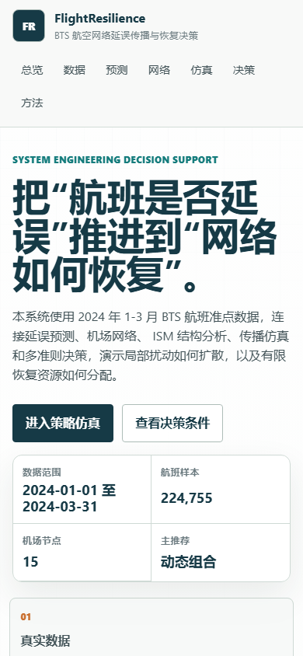
图 25 静态 Web 移动端视图
读图解释：移动端采用紧凑 KPI 和单列布局，保证答辩现场换设备时不出现文字溢出。
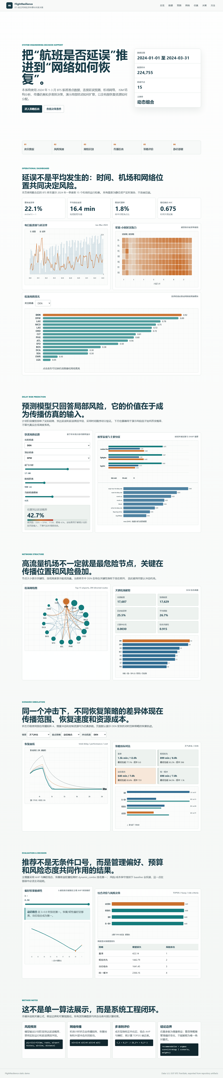
图 26 静态 Web 全页证据链
读图解释：全页截图展示从数据规律到综合决策的完整路径，说明 Demo 可以作为报告和 PPT 的交互补充。
代码片段 6 静态 Web 数据导出
payload = {
"kpi": read_json(DEMO_DIR / "kpi_summary.json"),
"networkNodes": read_json(DEMO_DIR / "network_nodes.json"),
"scenarioResults": records_from_parquet(DEMO_DIR / "scenario_results.parquet"),
"strategyRankings": records_from_csv(DEMO_DIR / "strategy_rankings.csv"),
}
Path("web/assets/data/flightresilience-data.json").write_text(json.dumps(payload, ensure_ascii=False))

11 结论、局限与个人实践体会
本项目的第一点结论是，航空延误应被理解为网络恢复问题，而不是孤立航班分类问题。预测模型提供风险输入，复杂网络提供传播位置，状态方程提供动态演化，综合评价提供有边界的策略建议。
第二点结论是，高流量机场不必然是最高风险机场，最高延误率机场也不必然是最关键传播节点。真正有管理意义的指标是流量、中心性、预测风险和历史延误的组合。
第三点结论是，dynamic_combo 在恢复/韧性优先的主偏好下表现最好，但不能写成绝对最优。风险型决策和权重敏感性已经显示 baseline 在成本保守条件下会反超。这个结论边界反而提高了研究可信度，因为现实调度本来就不是单目标优化。
实践体会方面，我最明显的收获是：系统工程课程项目不能只堆算法，而要回答系统边界、目标冲突、证据链和可实施性。时间切分、防泄漏、统一预算口径和静态 Demo 部署看似是工程细节，但它们决定了结论是否能被复现和追问。后续若有真实机场容量、机组轮转和恢复成本数据，可以把相对情景参数进一步替换为运营约束优化模型。
表 6 多情景策略表现节选
scenario | strategy | cumulative_delay | recovery_time | min_performance | strategy_cost
normal | baseline | 343.7 | 4 | 0.9302 | 0
normal | uniform_buffer | 65.18 | 1 | 0.9528 | 1089
normal | hub_priority | 165.6 | 2 | 0.9479 | 596.2
normal | dynamic_combo | 55.71 | 1 | 0.9556 | 730.8
peak | baseline | 525 | 6 | 0.9091 | 0
peak | uniform_buffer | 135.9 | 2 | 0.9402 | 1089
peak | hub_priority | 262.4 | 4 | 0.9352 | 596.2
peak | dynamic_combo | 114.7 | 2 | 0.943 | 730.8
weather | baseline | 1499 | 12 | 0.7708 | 0
weather | uniform_buffer | 697.9 | 7 | 0.8455 | 1089
weather | hub_priority | 898.9 | 8 | 0.8316 | 596.2
weather | dynamic_combo | 640 | 7 | 0.8559 | 730.8

附录：复现路径与文件索引
A. 数据字典：`data/data_dictionary.csv`；数据审计：`data/data_audit.json`；数据清单：`data/data_manifest.csv`。
B. 核心矩阵：`reports/tables/ism_adjacency_matrix.csv`、`ism_reachability_matrix.csv`、`propagation_matrix_A.csv`、`ahp_judgment_matrix.csv`。
C. 核心脚本：`scripts/01_prepare_data.py` 至 `scripts/11_export_static_web_assets.py`。
D. 静态站：`web/index.html`、`web/assets/js/app.js`、`web/assets/data/flightresilience-data.json`。
E. 部署：推送到 `2711944586/xtgc` 后由 `.github/workflows/pages.yml` 发布 `web/`。

